《个人博客系统》

需 求 说 明 书



v1.0

**版 本 历 史**

|  |  |  |  |  |
| --- | --- | --- | --- | --- |
| 版本/状态 | 作者 | 参与者 | 日期 | 备注 |
| 1.0 |  |  | 2021.10.8 |  |
| 2.0 |  |  | 2021.12.19 |  |
|  |  |  |  |  |
|  |  |  |  |  |
|  |  |  |  |  |

**第一部分 引言**

**一、说明**

|  |
| --- |
| 编写本说明书的目的是为了准确阐述项目具体业务需求和需求边界，本说明书的作者和确认者是付碧波。本说明书的作者是项目所有直接干系人。 |
| 本说明书是指导项目实施的重要指导性文件，也是用户最后进行验收（终验）的依据，说明书中内容一旦确认双方将以此为基础开展工作。如果需要变更说明书内容，必须走变更流程，变更必须得到甲乙双方书面确认，最后变更内容将作为本文的一部分，在项目实施过程中得以体现。 |

**二、定义**

**1、前台用户界面**

前台用户界面是指一般用户登录后所使用的界面，主要包含以下几个功能点：浏览已经发布的博文，图书和笔记，以及查看网站其他内容，如评论，关于作者。

**2、后台管理员界面**

后台管理员界面是指具有管理权限的账户所使用的界面，主要包含以下几个功能点：管理博文，图书，笔记，对系统管理员操作。

**第二部分 综述**

**一、项目背景**

作为一个程序员，拥有个人博客是有一定必要性的。在开发之余，撰写一些技术文章来记录自己的学习，同时方便自己回顾。此外，也可以以此来进行技术的交流和探讨。简单的hexo wordpress等博客搭建起来很简单，但是访问速度一般，也不能自己定制个性功能，开发一个个人博客网站则可以按照自己的想法进行设计，充分发挥创造性，并在这个过程中提升自己的技术能力

**二、建设目标**

1 提供一个清爽的界面，能够很方便的发布博客和浏览博客

1. 系统的访问速度要比普通的hexo等快一些

3、给后台管理员提供一个方便的管理界面，能够对博文、图书，笔记等进行管理，同时能够查看前台有关数据的统计

4、用户能够对博客发表评论

**三、建设原则**

**（**一）实用有用

|  |
| --- |
| 要从用户和管理员的角度分别出发，用户使用时，能方便的进行博客浏览，评论，管理员发布时，能尽可能简洁易用 |

（二）灵活先进

|  |
| --- |
| 在性能上主要考虑访问频率，每个用户每天的访问次数。项目初始阶段用户的访问量并不大，如果考虑做运营推广，可能服务器会迎来访问量骤增，因此要考虑分布式部署，引入缓存。 |

（三）界面友好

|  |
| --- |
| 要充分考虑用户和管理员的需求，网页界面保持清爽整洁，使得用户和管理员进入界面时不会找不到需要的功能。 |

（四）兼容扩展

|  |
| --- |
| 本项目实现时保证前后端分离，引入大量中间件，提升系统的抗压性，同时方便进行扩展 |

（五）安全可靠

|  |
| --- |
| 系统的信息有一定的隐私性，例如用户的个人身份信息，不包含强隐私（例如照片、情感）的信息，因此使用账号密码管理、数据库访问权限控制即可。 |

**四、用户业务需求说明**

**1、整体业务需求示意图**

**后台管理需求**

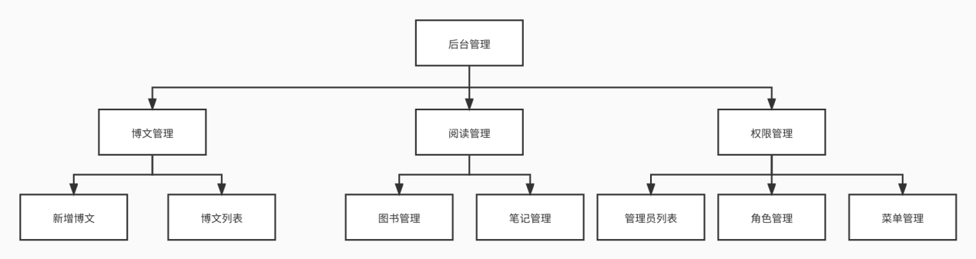

大致需求如上所示

**用户需求**

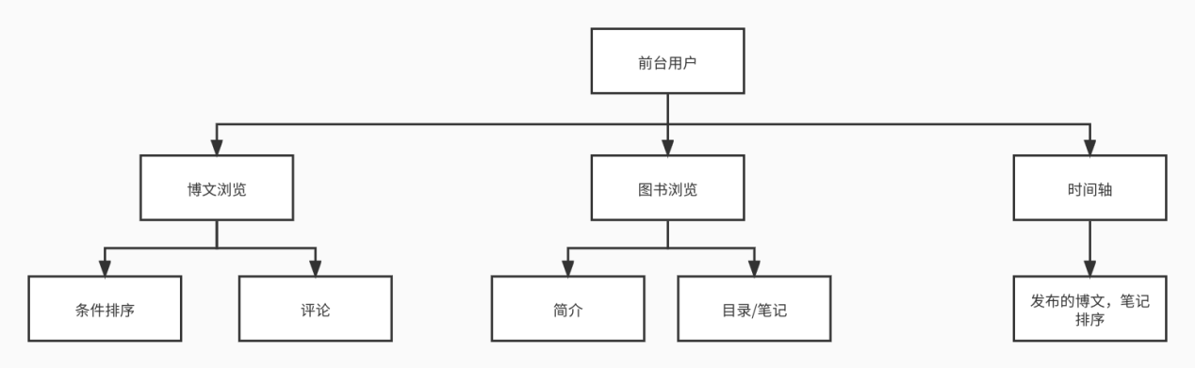

**2、需求详细说明**

**2.1. 管理员业务流程简要描述**

**1）、博文列表**

|  |
| --- |
| 后台管理员登入 admin 系统后，可以对博文进行查看，同时包括删除操作，修改操作，以及分页显示博文列表。 |

**2）、博文添加**

|  |
| --- |
| 后台管理员登入 admin 系统后，可以添加博文，博客博文分类，标签，作者，封面，显示方式以及用markdown编辑内容 |

**3）、笔记管理**

|  |
| --- |
| 后台管理员登入 admin 系统后，可以对笔记进行修改和删除，包括修改笔记的作者，封面以及用markdown编辑笔记内容等 |

**4）、图书管理**

|  |
| --- |
| 后台管理员登入 admin 系统后，可以对图书进行修改和删除，包括修改图书的作者，封面以及用markdown编辑笔记内容等 |

**5）、新增图书**

|  |
| --- |
| 后台管理员登入 admin 系统后，可以添加图书，包括图书的标题，作者，分类，评分，封面，以及用markdown编辑内容等 |

**6）、新增笔记**

|  |
| --- |
| 后台管理员登入 admin 系统后，可以添加笔记，包括笔记的标题，作者，所属图书，封面，以及用markdown编辑内容等 |

**7）、权限管理**

|  |
| --- |
| 后台管理员登入 admin 系统后，通过超级管理员权限，可以添加管理员，编辑菜单和角色等 |

**2.2. 用户业务流程描述**

**1）、首页**

访问前台时，首页展示博文，文章和笔记，侧边展示推荐，友情链接，标签等。

同时可以自定义排序规则，顶部提供搜索框和时间轴

1. **、浏览**

用户点击进入博文笔记等，可以进行浏览和评论，侧边栏提供推荐

1. **、评论**

用户进行浏览时，可进行评论

**第三部分 需求分析**

**一、用例分析**

**1、后台管理员用例**

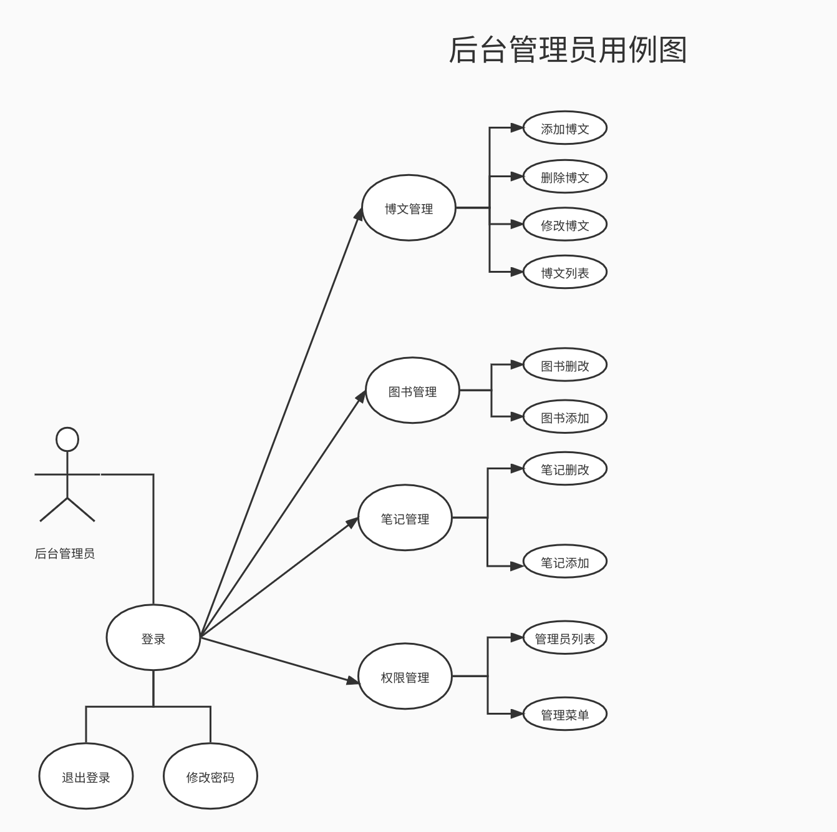

**2、前台用户用例**

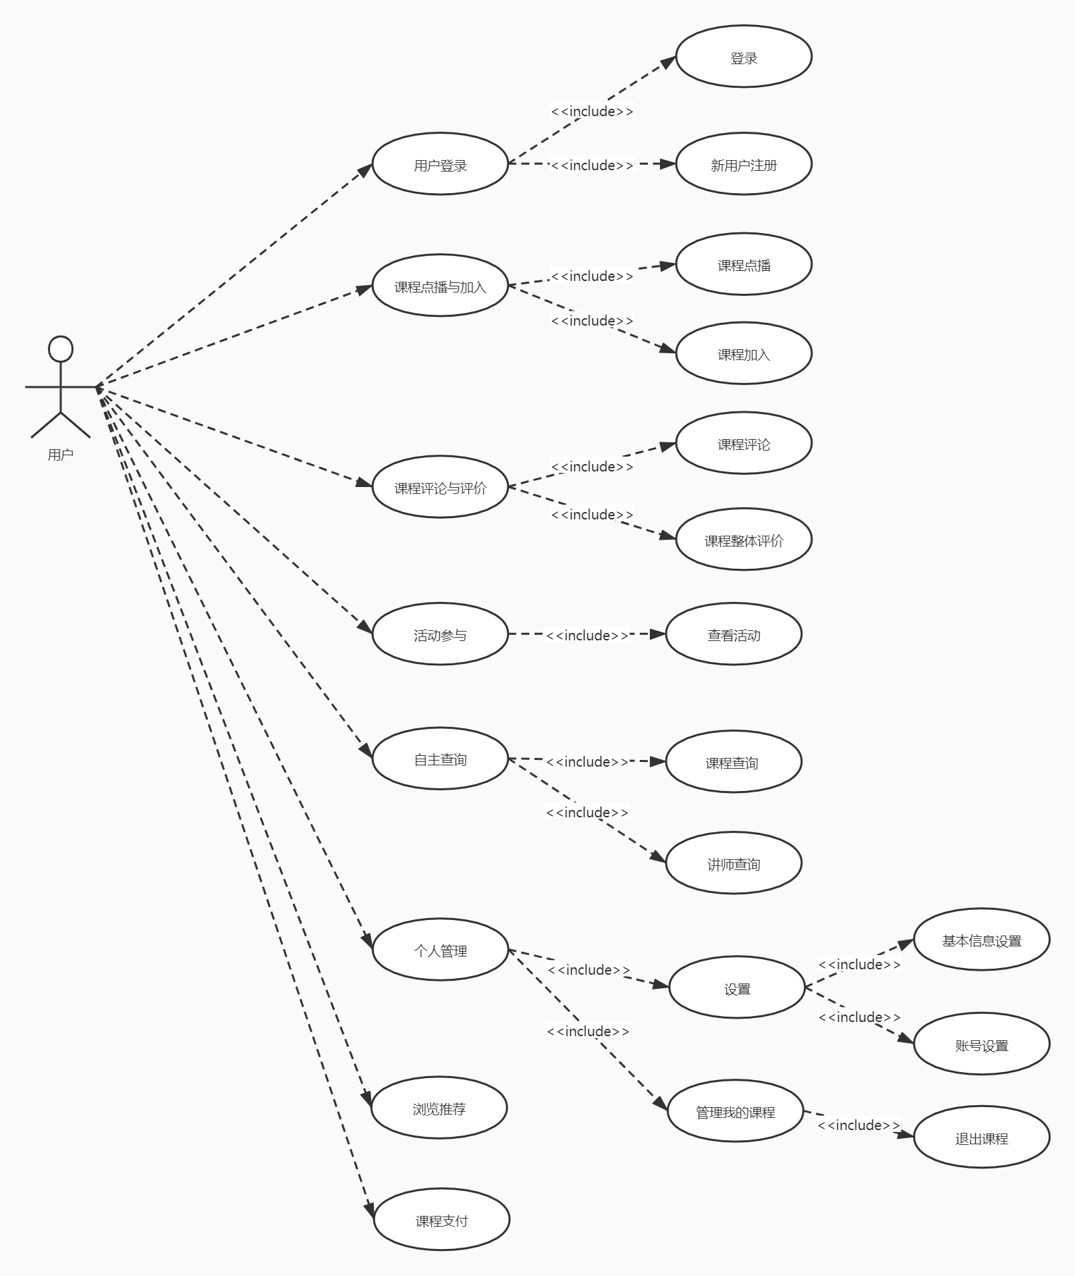

**二、界面风格**

后台管理界面：

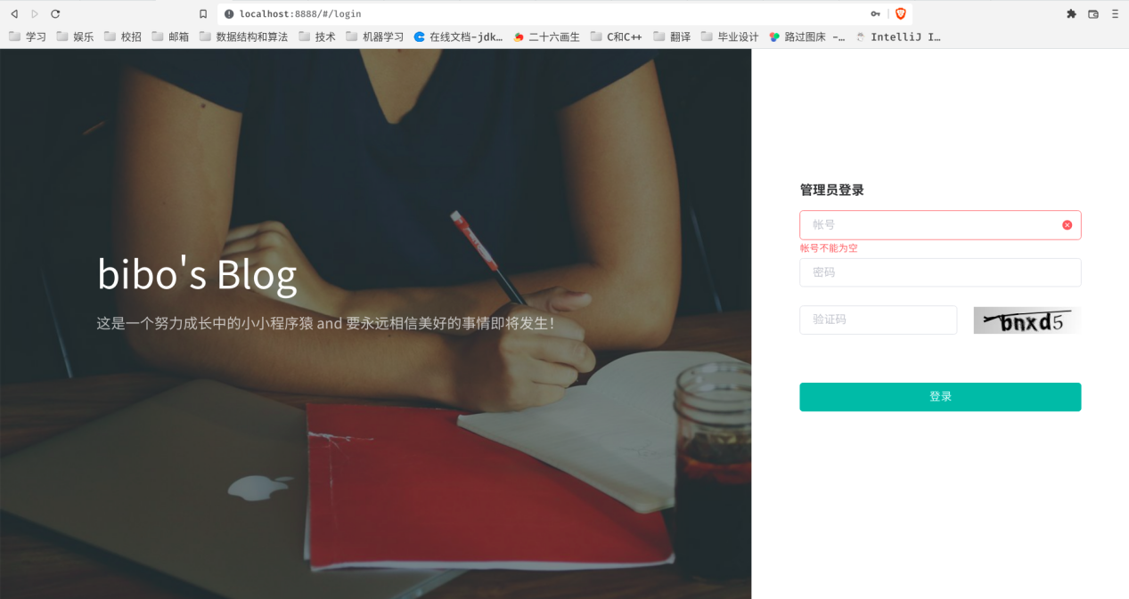

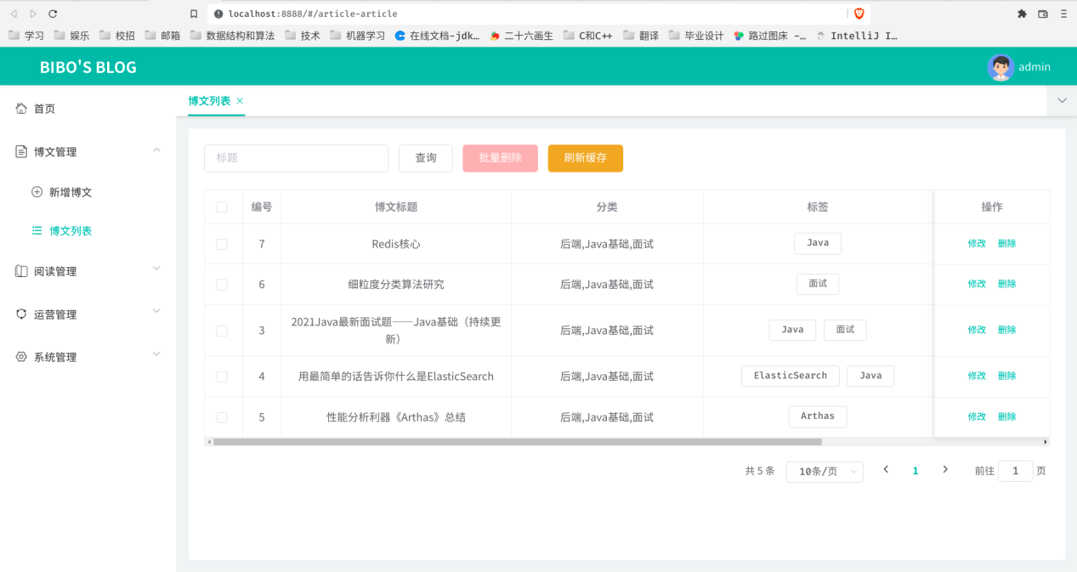

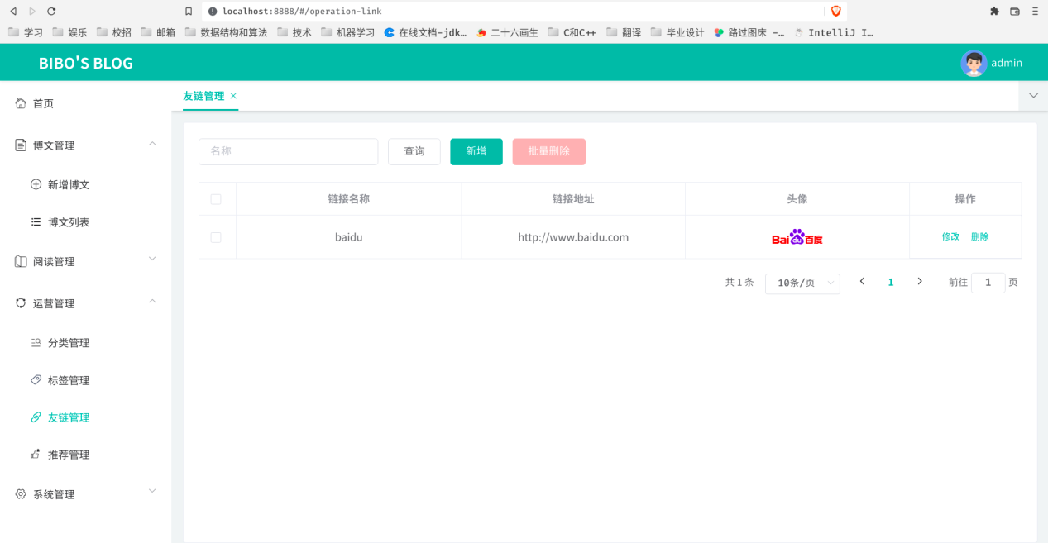

用户页面：

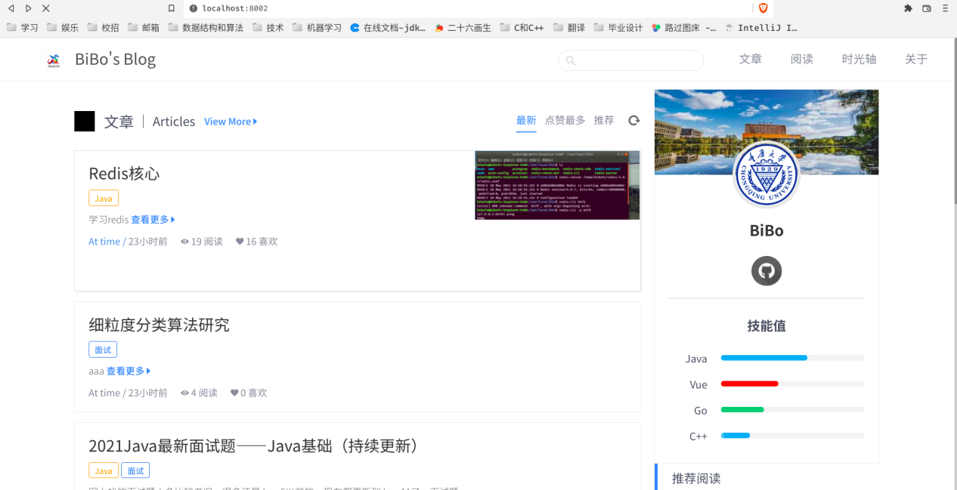

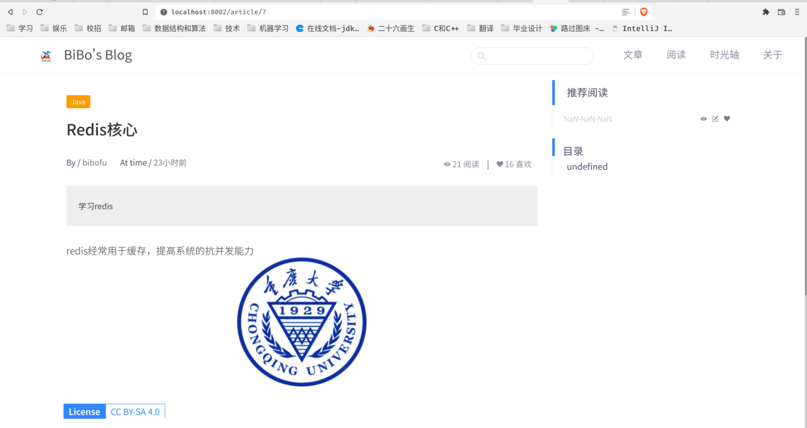

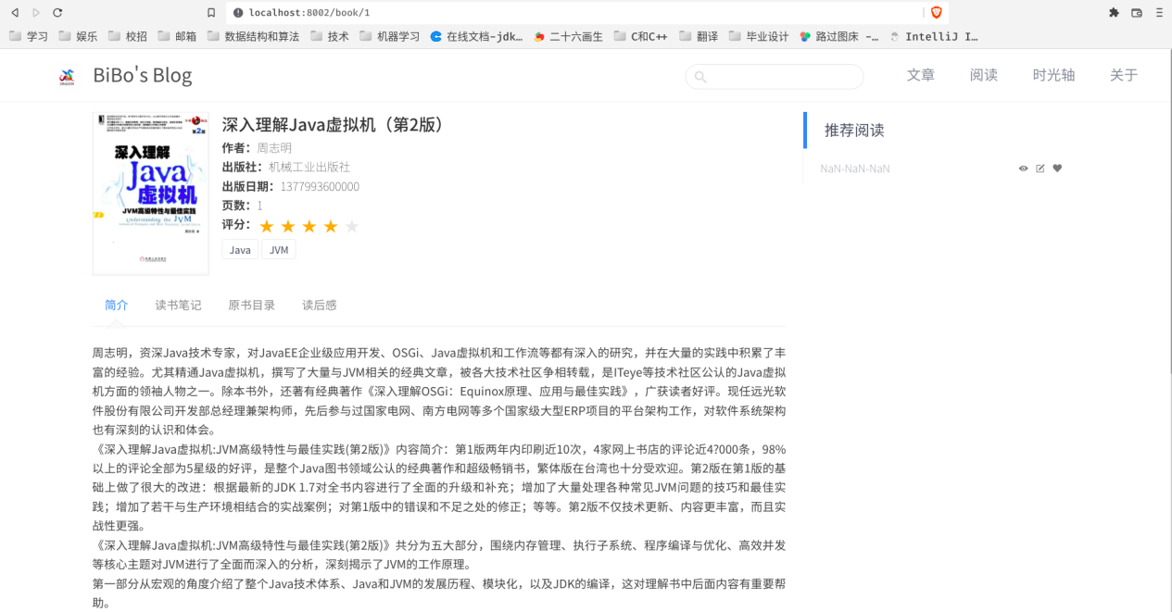

**第四部分 环境和部署要求**

**一、网络部署图**

|  |
| --- |
| 服务端网络部署：  图片  云服务器网络部署：  图片 |

**二、应用部署图**

|  |
| --- |
| 图片 |

**三、运行环境说明**

**1、服务器**

|  |
| --- |
| 1）OS：Ubuntu 21.04  2）4G 以上内存；  3）40GB 以上的硬盘空间，不包括数据存储空间  4）JDK：Java SE 8  5）DB：MySQL  6）Application Server：WebLogic Server 10.3 或者 Tomcat5.5 以上版本 |

**2、客户机器环境**

|  |
| --- |
| 1）四代 i3 以上处理器；  2）Microsoft Windows 10、Windows Vista、Windows 7 操作系统；  3）512MB 以上内存，建议使用 1024MB 内存；  4）WEB：要求 IE7 以上版本，最好 IE8 以上版本。 |